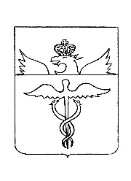

***Совет народных депутатов***

***Васильевского сельского поселения***

***Бутурлиновского муниципального района***

***Воронежской области***

***РЕШЕНИЕ***

от 09 марта 2022 г. № 64

с. Васильевка

Об избрании председателя Совета народных депутатов Васильевского сельского поселения Бутурлиновского муниципального района

В соответствии с ч. 2 ст. 36 Федерального закона от 06.10.2003 г. № 131-ФЗ «Об общих принципах организации местного самоуправления в Российской Федерации», со статьями 8 и 34 Регламента Совета народных депутатов Васильевского сельского поселения Бутурлиновского муниципального района Воронежской области, Совет народных депутатов Васильевского сельского поселения

РЕШИЛ:

1. Считать избранным по результатам тайного голосования на должность председателя Совета народных депутатов Васильевского сельского поселения Бутурлиновского муниципального района седьмого созыва депутата Совета народных депутатов Васильевского сельского поселения Бутурлиновского муниципального района Писареву Инну Николаевну.

2. Настоящее решение подлежит официальному опубликованию.

3. Настоящее решение вступает в силу с момента принятия.

Глава Васильевского сельского поселения Т.А. Котелевская